Małopolskie Przedsiębiorstwo Gospodarki Odpadami Sp. z o.o.
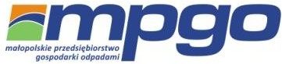
ul. Barska 12, 30-307 Kraków
adres korespondencyjny:
31-580 Kraków, ul. Nowohucka 1
tel. 12 34-00-409 lub 695-414-257 lub 665-361-381

Harmonogram odbioru odpadów segregowanych dla Gmin Czernichów i Liszki:

Czernichów: Każdy drugi czwartek miesiąca
Liszki: Każdy czwarty wtorek miesiąca

